Министерство образования Республики Беларусь

Учреждение образования:

«Белорусский государственный университет информатики

и радиоэлектроники»

Учебная дисциплина «Основы алгоритмизации и программирования»

Отчет

по лабораторной работе №7

«Структуры и файлы»

Преподаватель:   Усенко Ф.В.

Сделал:      Гр.410902 Дятко Е.М.

Минск 2024

**1 Задание**

14 Организовать поиск в структуре по типу самолёта, типы самолёта

уже введены в программе. Предусмотреть запись в файл.

Код к заднию показан на рисунке 1.

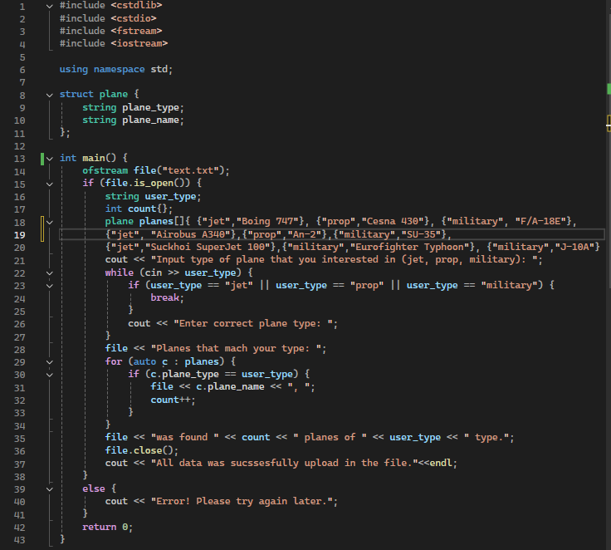

Рисунок 1

**2 Комментарии к программе**

1. В строках 8-11 идёт создание структуры данных с переменными для типа и названия самолёта.
2. В 14 строке открывается файл для записи.
3. В строках 25-33 определение минимального по модулю элемента массива и его вывод в консоль.
4. 15 строка – проверка на то, что файл открылся, если он не открылся, то в 40 строке выводится сообщение об ошибке.
5. 16-20 строки, инициализация переменных и задание массива с самолётами.
6. В строках 21-27 идёт ввод с клавиатуры типа самолёта который интересует пользователя, а также проверка на то, что этот тип существует.
7. В строках 28-35 идёт запись самолётов, что имеют тот же тип что ввёл пользователь, в файл.
8. В строке 36 файл закрывается.
9. В строке 37 выводится сообщение об успешном завершении операции

**3 Примеры работы программы и записи данных в файл**

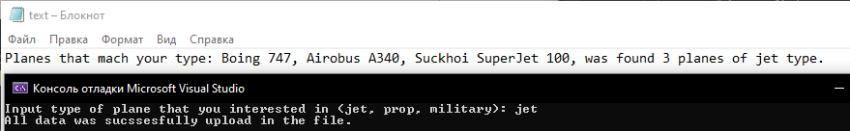

Рисунок 2

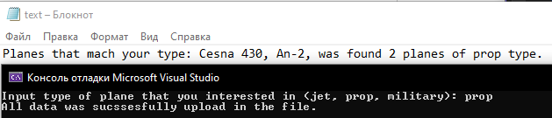

Рисунок 3

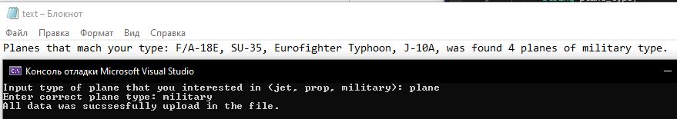

Рисунок 4

**4 Блок схема кода**

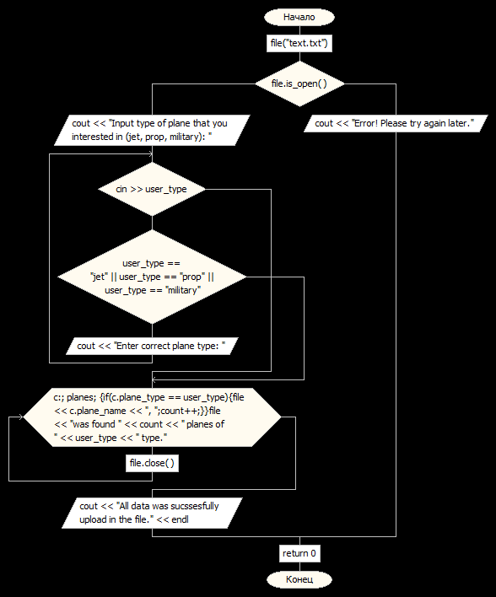

Рисунок 5